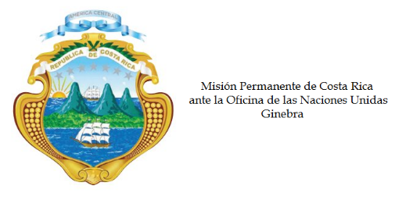
__________________________________________________________________________________________
Consejo de Derechos Humanos
34ª Sesión del Grupo de Trabajo sobre el Examen Periódico Universal

Intervención para el Examen Periodico Universal
de Angola

Ginebra, 7 de noviembre de 2019
Declaración de Costa Rica
___________________________________________________________________________________

Gracias Señor Presidente,

Costa Rica saluda a la distinguida delegación de Angola y recomienda respetuosamente: .

- Continuar y fortalecer la implementación de la reforma en el sector de justicia para asegurar el buen funcionamiento de las cortes y tribunales municipales y provinciales.
- Tomar las medidas necesarias para erradicar las prácticas tradicionales que impulsan el matrimonio infantil y precoz y establecer la edad mínima para contraer matrimonio a los 18 años.
- Implementar acciones concretas para disminuir el alto porcentaje de mortalidad infantil y materna y de embarazo adolescente.
- Promover la participación activa de las mujeres en la vida pública y política, estableciendo cuotas de género para asegurar una mayor representación de las mujeres en las listas de los partidos políticos, en los gobiernos provinciales y en los tres poderes.

Finalmente, acogemos con satisfacción la ratificación de varios instrumentos internacionales de derechos humanos y saludamos la decisión de despenalizar las relaciones entre personas del mismo sexo, así como el proceso de reforma en el sector de justicia.

Muchas gracias.

